

**Cinemagic**

Diseño final

**ETAPA Nº 3 DEL PROYECTO INTEGRADOR**

**Materiales y procesos II**

**Prof. Joaquín Molinos**

**2023 – 2do cuatrimestre**

**Clara Gomez Kelly**

**Licenciatura en diseño**

**0126538**

Guía de Trabajos Prácticos

Trabajo Práctico 3:

Diseño final del sitio web

Consigna:

* Diseño final de la página principal (index.html) adaptado a los distintos dispositivos.
* Diseño de las demás secciones en la vista que desee el alumno

Forma de presentación:

Trabajo práctico de presentación individual. Presentación en soporte digital.

Rótulos y carátulas según normas de presentación DC.

El T.P. deberá ser entregado en los siguientes formatos.

Fecha de Entrega:

Lunes 4 de septiembre de 2023.

A aquellos alumnos que estuvieran ausentes en el día de la entrega por motivos personales deberán enviar el trabajo por algún medio a la Universidad en el horario de clase de la materia o enviarlo por mail el mismo día hasta las 17.00 hs. Quienes no realizaran la entrega por ningún medio en la fecha estipulada, no tendrán aprobada dicha instancia debiendo entregar la siguiente clase el trabajo y recuperando la instancia en la fecha pautada según cronograma de la universidad.

Diseño final adaptado a celular

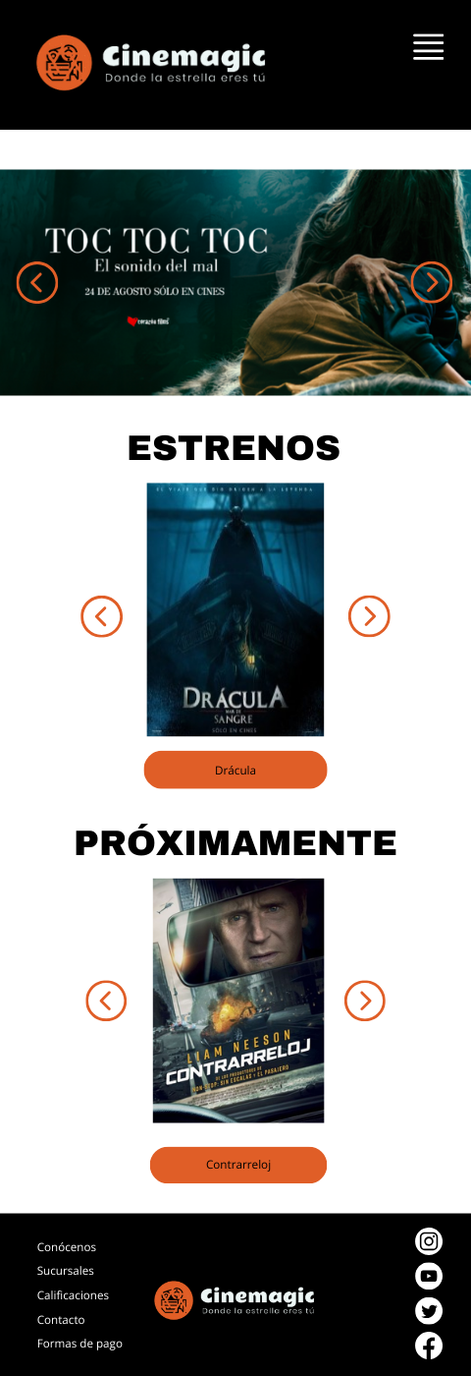

Diseño final adaptado a computadora

**HOME**

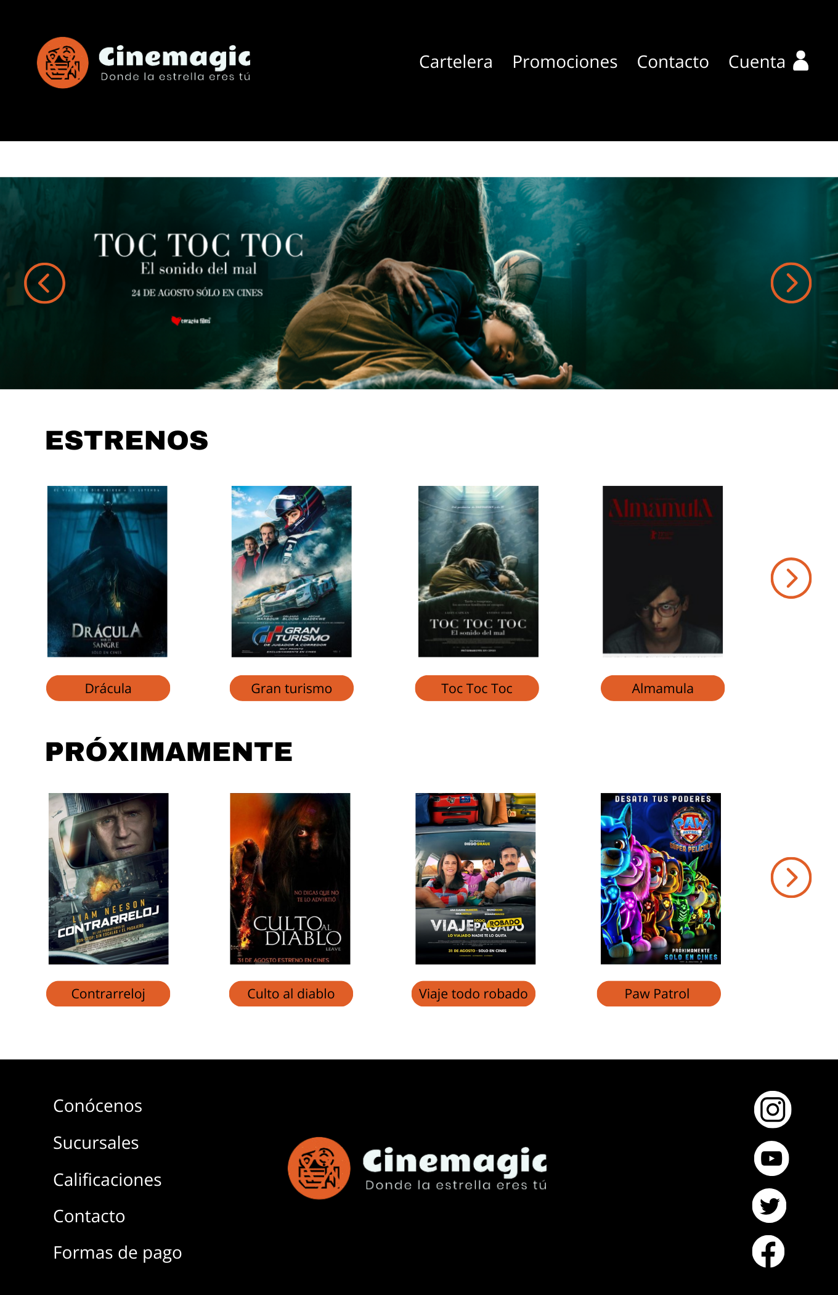

**CARTELERA**

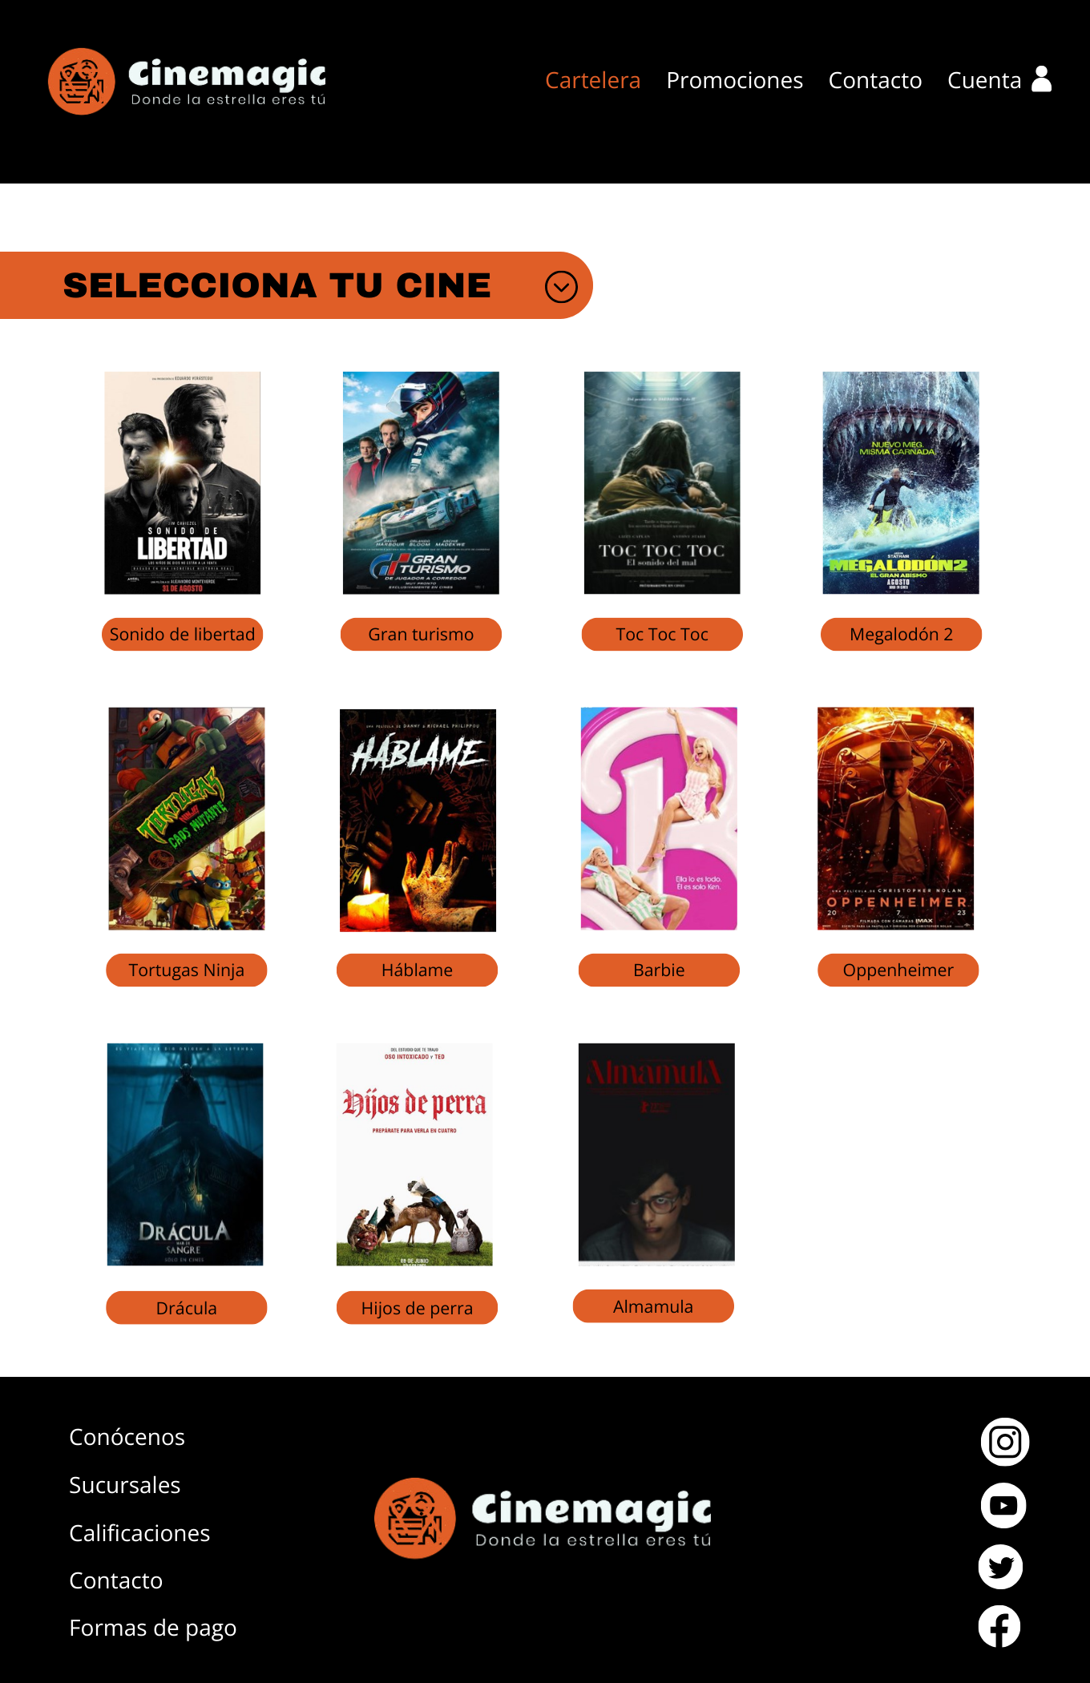

**PROMOCIONES**

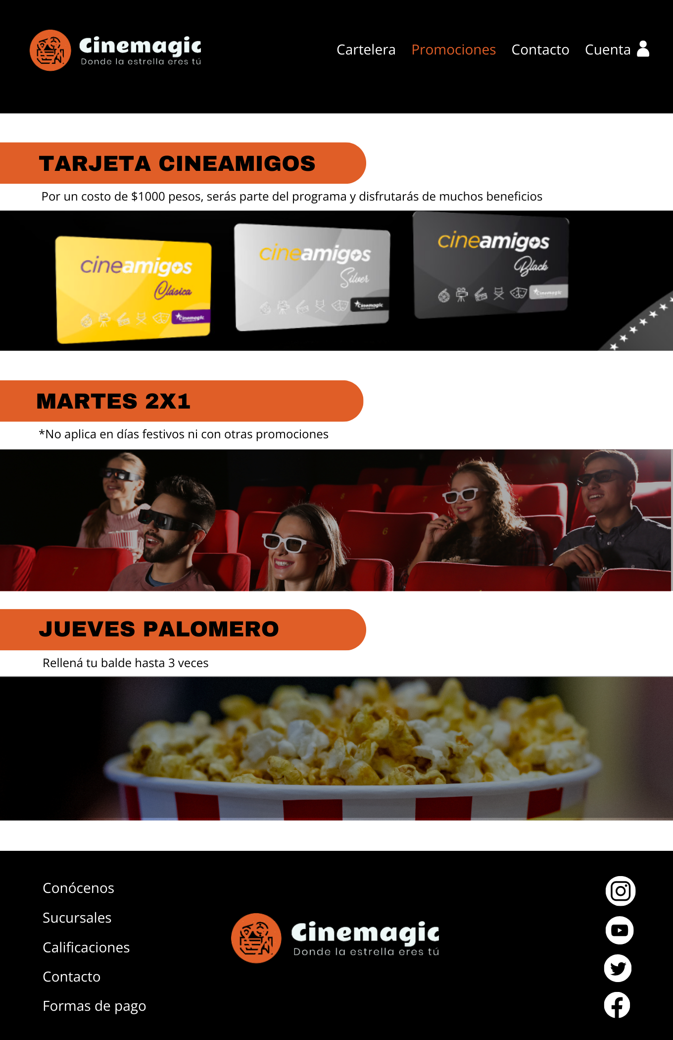

**CONTACTO**

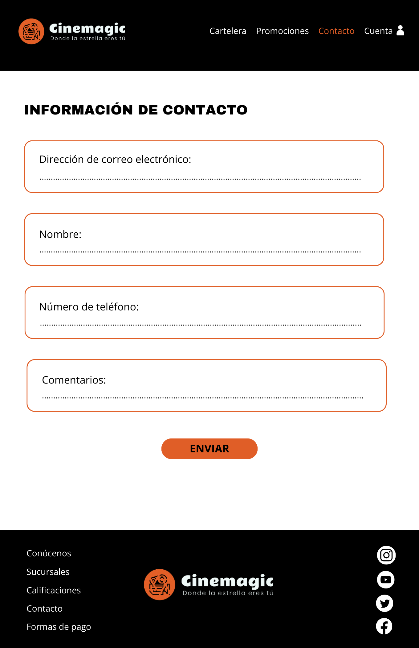

**CUENTA**

